Издательский дом «Smart University Press» предлагает уникальную коллекцию научных и учебных изданий, разработанных ведущими экспертами в своих областях. Наши книги — это не просто знания, но и ценные ресурсы для библиотек, стремящихся пополнить фонды актуальной и качественной литературой. Обогатите свою библиотеку авторитетными изданиями, которые будут востребованы годами!
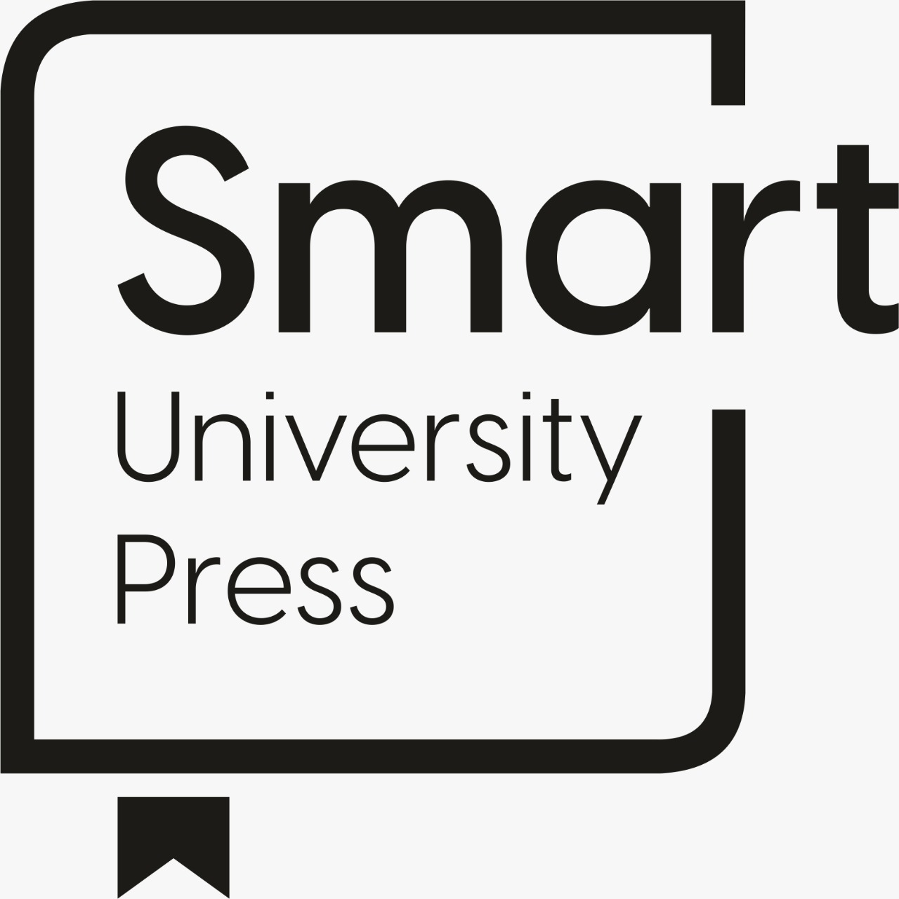 | ТОО «SMART UNIVERSITY PRESS» Адрес: г. Алматы, ​БЦ Бизнес-Сити, ​ Жамбыла улица, 114/85 блок Ж,​ 1 этаж​ Телефон: +77011892685 ,+77014911538  e-mail: smartuniverpress@gmail.com

Прайс лист

п/п | Кітаптың атауы және авторы  Наименование книги и автор | Кітап көлемі Объем книги | Шыққан жылы  год издания | Бағасы
Театральное искусство
1 | Островский, А.Н. Пьесалар / А.Н. Островский. – Алматы: Smart University Press, 2024. – 282 б. ISBN 978-601-08-3854-3 | 282 б. | 2024 | 10368
2 | Пьесалар. Орыс тілінен қазақша арналған  ПУШКИН А.С. Борис Годунов: Тарихи тпрагедия / Ауд.: Қ. Бекхожин, I. Мамбетов. – Алматы: Smart University Press, 2024. – 725 б. ISBN 978-601-08-3870-3 | 725 б. | 2024 | 17670
3 | Чехов, А.П. Таңдамалы шығармалар / А.П. Чехов. – Алматы: Smart University Press, 2024. – Т.3. – 392 б. ISBN 978-601-08-3859-8 | 392 б. | 2024 | 13236
4 | Вега Лопе. Шөп қорыған ит: үш перделі комедия. 2-ші бас. / Ауд. Қ. Сағындықов. – Алматы: Smart University Press, 2024. – 176 б. ISBN 978-601-08-3874-1 | 176 б. | 2024 | 9338
5 | Еврипид. Медея: Трагедиялар / орыс тілінен ауд. Қ. Жұмағалиев. – Алматы: Smart University Press, 2024. – 224 б. ISBN 978-601-08-3867-3 | 224 б. | 2024 | 10682
6 | Чехов, А.П. Әңгімелер / А.П. Чехов; Таңдамалы шығармалар. Әнгімелер 1 том Чехов А.П. Таңдамалы шығармалар. – Алматы: «Smart University Press». 2024 ж. – 432 бет. ISBN 978-601-08-3878-9 | 432 б. | 2024 | 16506
7 | Чехов, А.  Әңгімелер Жуан жіңішке /Чехов Антон. Жуан мен жіңішке. Әңгімелер. /Антон Чехов. – Астана: Аударма, 2011. – 334 бет. | 334 б. | 2024 | 12852
8 | Чехов, А.П.  Таңдамалы шығармалар [Мәтін] = Үш томдық: Оқу құралы / А.П. Чехов.Алматы: Smart University Press, 2024. – Т.2. – 492 б. ISBN 978-601-7431-73-0 | 492 б. | 2024 | 22720
9 | Шекспир Вильям  Таңдамалы. – Алматы: Smart University Press, 2024. – Т.1. – 606 б. ISBN 978-601-08-3864-2 | 606 б. | 2024 | 18324
10 | Шекспир Вильям Таңдамалы. – Алматы: Smart University Press, 2024. – Т.2. – 656 б. ISBN 978-601-08-3863-5 | 656 б. | 2024 | 19524
11 | Гоголь Н.В. Драмалық шығармалары. 4-том / Н.В. Гоголь. – Алматы: Smart University Press, 2024, – 407 бет. ISBN 978-601-08-3876-5 | 407 б. | 2024 | 13572
12 | Жүрекке жорық: Пьесалар жинағы / Ауд.:Қ. Мұхамеджанов. – Алматы: Smart University Press, 2024, – 656 бет. ISBN 978-601-08-3875-8 | 656 б. | 2024 | 19524
13 | Гоголь Н.В.  Өлі жандар [Мәтін]: Поэма / Николай Васильевич Гоголь; Ауд.: Э. Ипмағамбетов. – Алматы: Smart University Press, 2024, – 495 бет. ISBN 978-601-08-3877-2 | 495 б. | 2024 | 22840
14 | Қуандықов Қ.  Серке Қожамқұлов / Қуандықов Қ. Серке Қожамқұлов: очерк. – 2-бас. – Алматы: Smart University Press, 2024. – 70 б. ISBN | 72 б. | 2024 | 2891
15 | Шындық қатты, бақ тәтті: пьесалар жинағы / Ауд. Асқар Тоқпанов. – Алматы: Smart University Press, 2024. – 319 бет. ISBN 978-601-08-3873-4 | 319 б. | 2024 | 15280
16 | Хасенов, М. Пай-пай Жас жұбайлар - ай / Хасенов Мухаметқали Пай-пай, жас жұбайлар-ай!: Пьесалар жинағы /М. Хасенов. – Алматы: Smart University Press, 2024. – 416 б. ISBN 978-601-08-3879-6 | 416 б. | 2024 | 13584
17 | Чехов "Апалы-сіңілі үш қыз"/ ЧЕХОВ А.П. Апалы-сіңлілі үш қыз. Пьеса. Орыс тілінен аударған Тасболат Омаров. – Алматы: Smart University Press, 2023. – 88 бет. ISBN 978-601-269-392-8 | 88 б. | 2024 | 4760
18 | Чехов "Ваня ағай" / ЧЕХОВ А.П. Ч 56 Ваня ағай. Пьеса. Орыс тілінен аударған Тасболат Омаров.- Алматы: Smart University Press, 2023. – 64 бет. ISBN 978-601-361-494-6 | 64 б. | 2023 | 4280
19 | Баймуханова Ж.А. XXI ғасырдың екінші онжылдығындағы қазақ театры сценографиясының «жаңа визуалдық» феномені: монография / Ж.А. Баймуханова; жауапты ред. С.К. Қаржаубаева. – Алматы: Smart University Press, 2024. – 125 бет. ISBN 978-601-269-494-9 | 125 б. | 2024 | 7104
20 | Баймуханова Ж. А. Феномен новой визуальности в сценографии казахского театра второго десятилетия ХХI в: монография / Баймуханова Ж.А. – Алматы: Smart University Press, 2023. – 132 стр. ISBN 978-601-269-492-5 | 132 б. | 2024 | 7344
21 | Актер шеберлігіне арналған хрестоматия. Актер шеберлігіне арналған хрестоматия. Көптілді білім беру бағдарламасына сәйкес / орыс тіл. ауд. Тасболат Омаров. – Алматы: Smart University Press, 2023. – 240 бет. ISBN 978-601-269-301-0 | 240 б. | 2024 | 15732
22 | Сценография: қазақ драма театрындағы қойылымдардың көркемдік тиімділігі: монография / Халыков К.З., Тустикбаев К.Ж. – Алматы: Smart University Press, 2023. – 161 б. ISBN 978-601-269-109-2 | 161 б. | 2024 | 13560
23 | Қожахметова А.Ш. Гаухар тас 1 том хрестоматия / А.Ш. Қожахметова. – Алматы: Smart University Press, 2024. – 144 б | 144 б. | 2024 | 11712
24 | Қожахметова А.Ш. Сұрша қыз 2 том хрестоматия / А.Ш. Қожахметова. Алматы: Smart University Press, 2024. – 170 б. | 170 б. | 2024 | 13827
25 | Ермекова К.А.  Сказка о сверчке |  | 2024 | Новинка! Скоро в продаже
26 | Мұқан Аманкелді Оразбайұлы  Драматургия және театр |  | 2024 | Новинка! Скоро в продаже
Музыкальное искусство
1 | Сарыбаев Б. Қазақтың музыкалық аспаптары = Казахские музыкальные инструменты: Альбом / Б. Сарыбаев. – 2-бас. – Алматы: Smart University Press, 2024. – 136 б. ISBN | 136 б. | 2024 | 6720
2 | Бекенов У. Күй күмбезі Тәттімбет / У. Бекенов. – Алматы: Smart University Press, 2024. – 117 б.; +2 жапсырма. ISBN 978-601-08-3868-0 | 119 б. | 2024 | 6660
3 | Кузембаев, С.А.  Воспеть прекрасное – 2-е изд. / С.А. Кузембаева. – Алматы: Smart University Press, 2024. – 104 с. ISBN ISBN 978-601-08-3866-6 | 104 с. | 2024 | 7160
4 | Қожахметова А.Ш. Қазақ әндерінің орфоепиясы / А.Ш. Қожахметова. – 2-бас. – Алматы: Smart University Press, 2024. – 423 б. ISBN 978-601-224-897-5 | 423 | 2024 | 23904
5 | Ән өлке. Қазақстан композиторларының әндері мен романстар жинағы / құраст.: Ш.Ә. Сапарова, Г.К. Избасарова. – Алматы: Smart University Press, 2024. – 150 б. ISBN 978-601-08-4009-6 | 150 | 2024 | 7776
6 | Фортепианоға арналған пьесалар: хрестоматия / З.З. Арзиев. – Алматы: Smart University Press, 2024. – 48 б. ISМN 979-0-803858-95-3 | 48 | 2024 | 5070
7 | Далбағай Гүлфайраз Есімханқызы  Сазсырнай аспабына арналған шығармалар |  | 2024 | Новинка! Скоро в продаже
8 | Далбағай Гүлфайраз Есімханқызы,  Өтеген Әйгерім  Сазды мұра - Сазсырнай аспабына лайықталған күйлер жинағы |  | 2024 | Новинка! Скоро в продаже
9 | Карамолдаева Дана Омаржановна  Фортепиано II |  | 2024 | Новинка! Скоро в продаже
Искусствоведение
1 | Батурина О. В. Образы природы как философия казахской живописи. Издание обновленное и дополненное / О. Батурина. – Алматы: Smart University Press, 2024. – 234 с.  ISBN 978-601-08-3855-0 | 234 б. | 2024 | 14670
2 | Нугербеков, Б.  Когда оживают сказки [Текст]: Мультипликационное кино Казахстана /  Б. Нугербеков. – Алматы: Smart University Press, 2024. – 160 с.; + вклейка 46 стр.  ISBN 978-601-08-3861-1 | 160 б. | 2024 | 10272
3 | Мусабекова Лаура Современная художественная выставка Казахстана в мировом контексте: типология и развитие: монография / Л.Д. Мусабекова. – Алматы: Smart University Press, 2024. – 284 с. ISBN 978-601-269-477-2 | 284 б. | 2024 | 12864
«Хореография» факультеті
1 | История хореографии Казахстана: Учебник/Авт. Т.Кишкашбаев, А.Шанкибаева, Л.Мамбетова, Г.Жумасеитова, Ф.Мусина. – Алматы: «Smart University Press» 2024. – 284 с.  ISBN 978-601-08-3862-8 | 284 б. | 2024 | 17232
2 | Қазақстан хореографиясының тарихы Оқулық/Авт. Т.Қышқашбаев, Ә.Шыңқыбаева, Л.Мамбетова, Г.Жұмасейітова, Ф.Мусина. – Алматы: «Smart University Press», 2024. – 280 бет. ISBN 978-601-08-3881-9 | 280 б. | 2024 | 17220
3 | Балетное искусство Казахстана / Л.П. Сарынова. – Алматы: Smart University Press, 2024. – 232 с. ISBN 978-601-08-3880-2 | 232 б. | 2024 | 14916
4 | Би өнерінің әліппесі: оқу-әдістемелік құрал / Қ. Жақыпова. – Алматы: Smart University Press, 2024. – 152 б.ISBN 978-601-08-3860-4 | 152 б. | 2024 | 10164
5 | Абиров, Д.  История казахского танца: Учебное пособие / Д. Абиров. – Алматы: Smart University Press, 2024. – 160 с. ISBN 978-601-08-3869-7 | 160 б. | 2024 | 10160
6 | Әбіров Д. Балабақшаларға арналған билер=Танцы для детских садов/ Д.Әбіров.-Алматы: Smart University Press, 2023.-81 б.; 13 жапсырма.  ISBN 978-601-269-424-6 | 81 б. | 2024 | 6414
Кино и ТВ
1 | Абикеева Г.О. Нациостроительство в Казахстане и других странах Центральной Азии, и как этот процесс отражается в кинематографе. – Алматы: «Smart University Press» 2024. – 380 с.  ISBN 978-601-08-3858-1 | 380 б. | 2024 | 18350
2 | Абикеева Г. О. Кино Центральной Азии (1990-2001). Алматы, 2024. – 342 с. ISBN 978-601-08-3857-4 | 342 б. | 2024 | 16830
3 | Абикеева, Г. Новое казахское кино: Каталог. Международный кинофестиваль Г. Абикеева. – Алматы: Smart University Press, 2024. – 152 бет. ISBN 978-601-08-3856-7 | 152 б. | 2024 | 9080
4 | Əбілдина Ғ.Б. Телевизия өнері: теориясы мен технологиясы/ Әбілдина Ғайнижамал Телевизия өнері: теориясы мен технологиясы: оқу құралы. – 2-бас. Алматы: Smart University Press, 2024.– 390 б. | 390 б. | 2024 | 12360
5 | Абильдина Г. Русско-казахский терминологический словарь. Экранное искусство и СМИ: около 11000 тысяч слов и словосочетании Алматы: Smart University Press, 2024 | 237 б. | 2024 | 13430
6 | Əбілдина Ғ.Б. Ақпараттық бағдарламаның (жаңалық) жасалуы: оқу-əдістемелік құрал. – Алматы: Smart University Press, 2024. . – 80 б | 80 б. | 2024 | 2718
7 | Дыбыстықкөріністік жəне медиа өнерінің теориялық негіздері: оқу-əдістемелік кешені / құраст. Ғ.Б. Əбілдина. – Алматы: Smart University Press, 2024. – 53 б. | 53 б. | 2024 | 2046
8 | Əбілдина Ғ.Б. КƏСІБИ БАҒДАРЛАУ. Əдістемелік құрaл / құрaст.: Г.Б. Абильдинa, Ə.Т. Сəлім. – Алматы: Smart University Press, 2024. – 76 б. | 76 б. | 2024 | 2646
9 | Əбілдина Ғ.Б. Қазақтың ірілері: естелік-эссе /  Ғ. Әбілдина. – Алматы: Smart University Press, 2024. – 322 б. + 44 бет жапсырма | 366 б. | 2024 | 19408
10 | Əбілдина Ғ.Б. Камал Смайыловтың тұлғалық сипаты және оның шығармашылығындағы сана ашықтығы: монография. / Ғ. Әбілдина. –Алматы: Smart University Press, 2024. – 136 б. | 136 б. | 2024 | 6264
11 | Əбілдина Ғ.Б. Экран өнері және БАҚ. Қазақша-орысша терминологиялық сөздік: 11000-ға жуық сөз бен сөз тіркесі. / Ғ. Әбілдина. – Алматы: Smart University Press, 2024. І т. – 214 б. | 214 б. | 2024 | 8136
12 | Əбілдина Ғ.Б. Қазақстанның ақпарат кеңістігі: бүгін жəне болашағы: республикалық ғылыми-тəжірибелік конференция материалдары. Алматы: Smart University Press, 2024. | 104 б. | 2024 | 3 618
13 | Смайылов К. Қазақ киносының тарихы: оқу құралы / К. Смайылов. – Өңд. 2-бас. –Алматы: Smart University Press, 2024.– 184 б. | 184 б. | 2024 | 7800
14 | Смайылов К. Фильм осылай туады: оқу құралы /  К. Смайылов. – Өңд. 2-бас. – Алматы: Smart University Press, 2024.– 144 б. | 144 б. | 2024 | 6888
15 | Кудайберлиев Б. Е.  Эволюция лейтмотивных тем в истории казахского игрового кино: дорога, дом, дети. – 2024 г. – 368 стр. Алматы: Smart University Press, 2024. | 368 | 2024 | 18720
«Живопись, Скульптура и Дизайн»
1 | Қасиманов, С.  Қазақ халқының қол өнері / С. Қасиманов. – Алматы: Smart University Press, 2024. – 240 б.; + жапсырма 16 бет. ISBN 978-601-08-3865-9 | 240 б. | 2024 | 8100
2 | Каменева, Е. Кемпір-қосақтың түсі қандай / Каменева Е. Кемпірқосақтың түсі қандай? (Е. Қаменева; орысшадан аударған Ә. Кекілбаев). – Алматы: Smart University Press, 2024. – 168 б. ISBN 978-601-7431-75-4 | 168б. | 2024 | 15840
3 | Арғынбаев, Х.  Қазақ халқының қолөнері: Ғылыми - зерттеу еңбек / Х. Арғынбаев.- Арғынбаев Халел Қазақ халқының қолөнері: Ғылыми-зерттеу еңбек. – Алматы: Smart University Press, 2024. – 128 бет. ISBN 978-601-08-3883-3 | 128 б. | 2024 | 11390
4 | Қазақ халқының сәндік ою-өрнек өнері: Народное декоративно -прикладное искусство казахов / ғылыми редактор Н.-Б.Нұрмұхаммедұлы.- Казақ халқының сәндік ою-өрнек өнері. Народное декоративно-прикладное искусство казахов / Ғыл. ред.: Н.Б. Нұрмұхаммедұлы. – Алматы: Smart University Press, 2024. – 201 б. ISBN 978-601-08-3872-7 | 201 б. | 2024 | 23844
5 | Муканов, М.С. Казахская юрта / М.С. Муканов. – Алматы: Smart University Press,2024. – 222 с.ISBN 978-601-08-3871-0 | 222 б | 2024 | 20160
6 | Агапов, П. Сокровища древнего Казахстана / П. Агапов, М. Кадырбаев. – Алматы: Smart University Press, 2024. – 252 с. ISBN 978-601-08-3882-6 | 252 б. | 2024 | 15492
7 | Құрасбаек Тыныбеков: Альбом/ Альбом Құрасбек Тыныбеков 236 б. | 236 б. | 2024 | 20000
8 | Бекибаева Г.Д. Методическое пособие к практическим занятиям по курсу «Работа в материале» / Бекибаева Г. Д. Работа в материале. Учебное пособие - Алматы: изд. дом Smart university press, 2023 - 80с. | 80 б. | 2024 | 8825
9 | Әбдуалиева Ш. Тоқыма өрiлiмiне жетекшiлiк: оқу құралы / Ш. Әбдуалиева. – Алматы: Smart University Press, 2024. – 236 б. ISBN 978-601-08-3937-3 | 236 б. | 2024 | 13008
10 | Көңіл сырын – құрақ білдіреді. І-кітап / Ш. Әбдуалиева, Д. Мұқашева. – Алматы: Smart University Press, 2024. –298 б. ISBN 978-601-269-311-9 | 298 б. | 2024 | 15385
Юриспруденция, Экономика, История, Химия, Металлургия, Медицина,
Казахский язык, Английский язык
1 | "Амангельды А.А.  Актуальные вопросы права интеллектуальной собственности Республики Казахстан: монография / А.А. Амангельды. – Алматы: Smart University Press, 2024. – 693 с." | 693 б. | 2024 | 20616
2 | Салтаев Нурлан, Эйваз Амир ТЮРКСКИЙ КАЛЕНДАРЬ. TURKIC CALENDAR. /Н. Салтаев, А. Эйваз. - Алматы: Smart University Press, 2024.- 996 стр. ISBN 978-601-269-487-1 | 996 б. | 2024 | 50000
3 | Сүрімбаев Б.Н., Шалғымбаев С.Т. Пайдалы қазбаларды байыту бойынша қазақша-орысша-ағылшынша терминологиялық анықтамалық сөздік. – Алматы: Smart University Press, 2023. – 316 б. ISBN 978-601-7847-53-1 | 316 б. | 2024 | 15640
4 | Баймуханбетов А.Б., Баймуханбетов Р.А. Основы экономической теории: учебное пособие. – Алматы: Smart University Press, 2021. – 316 стр. | 316 б. | 2024 | 10968
5 | Баймуханбетов А.Б., Баймуханбетов Р.А. Государственный бюджет: учебное пособие – Алматы: Smart University Press, 2024. 249 стр. | 249 б. | 2024 | 8280
6 | Баймуханбетов А.Б., Баймуханбетов Р.А. Финансирование и кредитование инвестиций: учебное пособие / А.Б. Баймуханбетов, Р.А. Баймуханбетов. – Алматы: Smart University Press, 2024. – 304 стр. ISBN 978-601-08-4213-7 | 304 б. | 2024 | 15160
7 | Ислам және медицина: ғылыми-танымдық еңбек / Д.М. Асылбеков. – 2-бас. – Алматы: Smart University Press, 2023. – 294 б. ISBN 978-601-269-300-3 | 294 б. | 2024 | 10920
8 | Humorous stories. Смешные истории. Қызықты әңгімелер / Н.А. Ештаева. – Алматы: Smart University Press, 2024. – 135 б. ISBN 978-601-04-269-493-2 | 135 б. | 2024 | 6264
9 | Ештаева Н.А. Алақай кел оқиық балақай / Н.А. Ештаева. – Алматы: Smart University Press, 2024. – 128 б. ISBN 978-601-08-4242-7 | 128 б. | 2024 | 10680
10 | Қазақ және батыс тілдері мақал-мәтелдер сөздігі / автор-құраст. Н.А. Ештаева. – 4-бас. − Алматы: Smart University Press, 2024. − 389 б. ISBN 978-601-08-4243-4 | 389 | 2024 | 14880
11 | Ермекова К.А.,Ештаева Н.А.  Изучаем казахский язык, Книга 1, 1уровень |  | 2024 | Новинка! Скоро в продаже
12 | Жанабил Ж. Қазақ ұлтының тұтас тарихы  Алматы: Smart University Press, 2024. |  | 2024 | Новинка! Скоро в продаже

